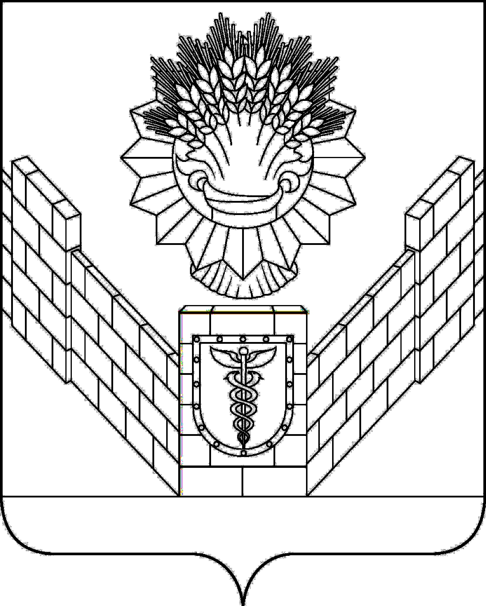

СОВЕТ
ТБИЛИССКОГО СЕЛЬСКОГО ПОСЕЛЕНИЯ
ТБИЛИССКОГО РАЙОНА

РЕШЕНИЕ
от 30 августа 2019 года № 484
ст-ца Тбилисская

О даче согласия на прием движимого имущества
из муниципальной собственности муниципального образования Тбилисский район в муниципальную собственность Тбилисского сельского поселения Тбилисского района

Руководствуясь Федеральным законом от 6 октября 2003 года № 131 – ФЗ «Об общих принципах организации местного самоуправления в Российской Федерации», Положением о порядке владения, пользования и распоряжения муниципальным имуществом Тбилисского сельского поселения Тбилисского района, утвержденного решением Совета Тбилисского сельского поселения Тбилисского района от 27 июня 2013 года № 968 статьями 26, 58 устава Тбилисского сельского поселения Тбилисского района, Совет Тбилисского сельского поселения Тбилисского района, р е ш и л:
1. Дать согласие на прием из муниципальной собственности муниципального образования Тбилисский район в муниципальную собственность Тбилисского сельского поселения Тбилисского района муниципального движимого имущества: автобус для перевозки детей, марка, модель ТС - ПАЗ 32053-70, идентификационный номер (VIN) Х1М 3205СХ80004466, категория ТС- D, год изготовления ТС - 2008, цвет кузова- желтый, модель, № двигателя 523400 81012154, кузов № Х1М 3205СХ80004466, количеством 1 шт., балансовой стоимостью 822105,00 рублей.
2. Поручить администрации Тбилисского сельского поселения Тбилисского района в установленном порядке провести мероприятия по приему муниципального имущества, указанного в пункте 1 настоящего решения.
3. Контроль за выполнением настоящего решения возложить на комиссию по строительству, транспорту, связи, благоустройству территории и жилищно-коммунальному хозяйству (Кузнецов).
4. Решение вступает в силу со дня его подписания.

Председатель Совета
Тбилисского сельского поселения
Тбилисского района В. В. Соломахин

